# 7 Membuat Tile Platform

|  |  |  |
| --- | --- | --- |
| **NIM** | : | 2118110 |
| **Nama** | : | Aditya Prakasa |
| **Kelas** | : | C |
| **Asisten Lab** | : | ZAIN ARYANATA (2118051) |

## Tugas 1 : Membuat Tilemap

1. Buka Project Unity sebelumnya yang telah diimpor dengan aset dari Unity Asset Store bisa dilihat dari gambar dibawah ini.

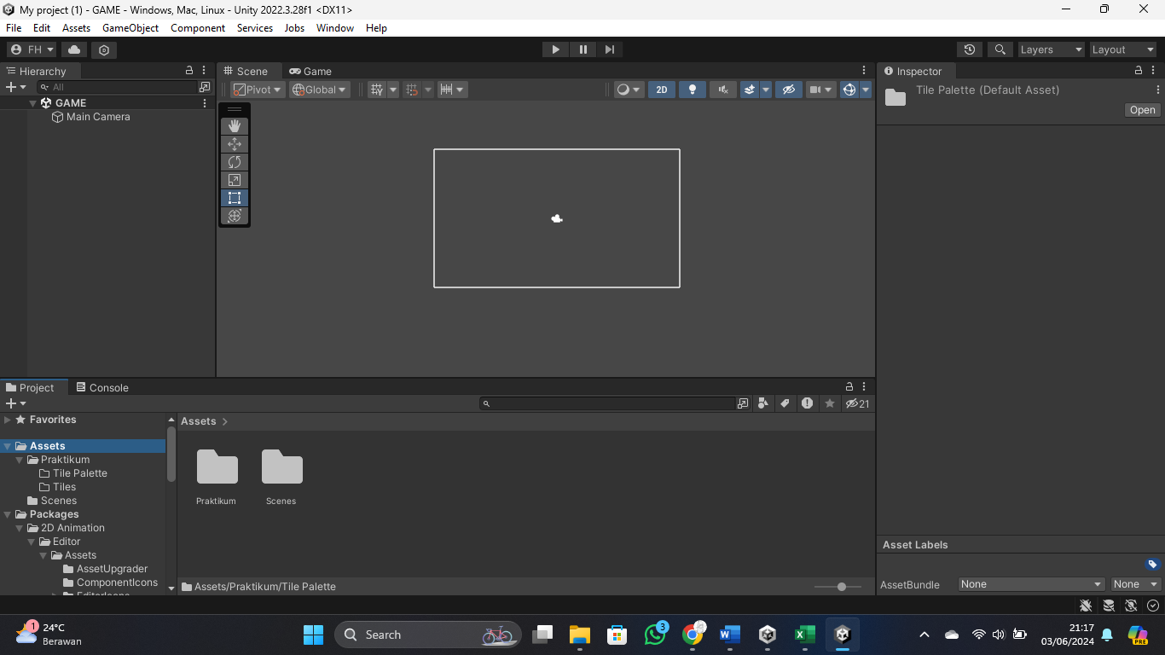

1. Klik kanan pada folder Assets, kemudian pilih Create > Folder, dan beri nama folder tersebut "Praktikum".

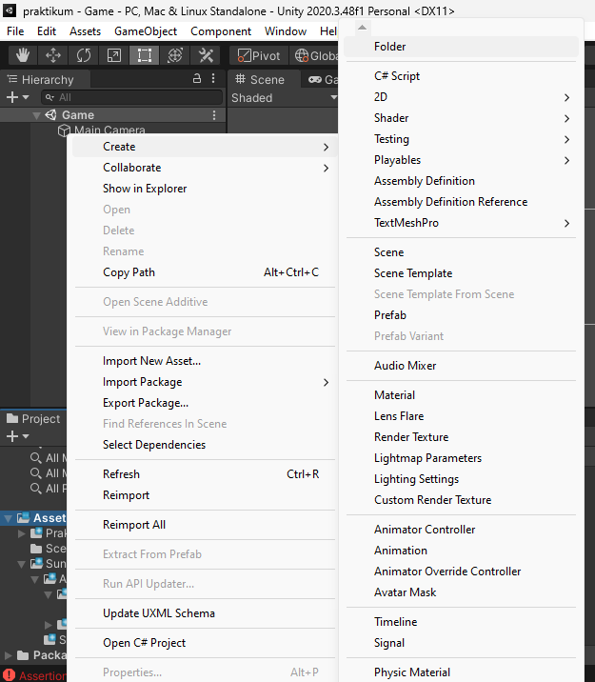

1. Pada folder "Praktikum", pilih Create > Folder, Tambahkan 2 folder Baru bernama "Tiles" dan “Tile Palette”, nantinya folder ini akan digunakan untuk menyimpan tile.

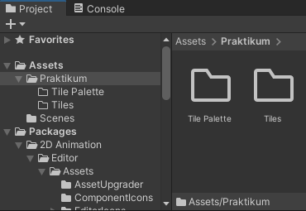

1. Di dalam folder "Praktikum" klik kanan lalu lalu pilih Create > Scene, Berikan nama pada scene tersebut, bisa menjadi "GAME" Setelah itu, klik dua kali pada scene tersebut .

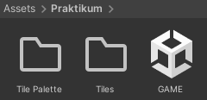

1. Klik pada Window "GAME", lalu klik pada bagian Free Aspect, pilih rasio 16:9, dan kemudian kembali Window Scene.

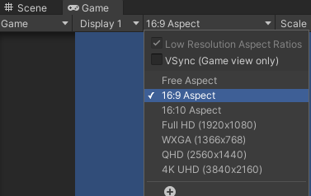

1. Pada menu atas, Klik Menu Windows kemudian pilih Tile Pallete.

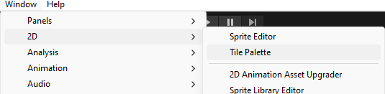

1. Simpan Pallete tersebut ke dalam folder “Tile pallete” yang telah dibuat sebelumnya.

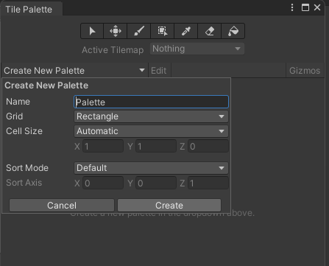

1. Cari Asset Texture yang telah didownload sebelumnya, lokasinya dapat dilihat pada gambar di bawah ini. Pilih "tile set", kemudian klik panah kecil di sebelah tileset tersebut untuk membuka berbagai tile.

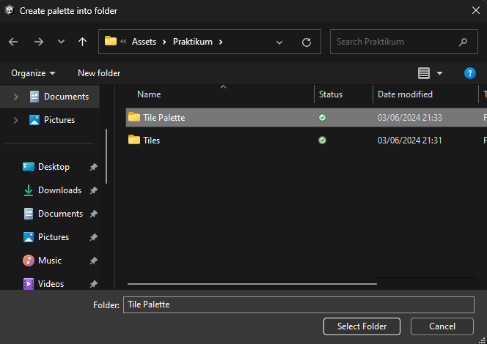

1. Cari Asset Texture yang telah didownload sebelumnya, lokasinya dapat dilihat pada gambar di bawah ini. Pilih "tile set", kemudian klik panah kecil di sebelah tileset tersebut untuk membuka berbagai tile.

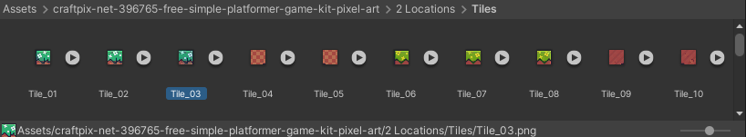

1. Drag asset yang diperlukan  kedalam tile pallete, simpan dalam folder “Tile” yang sudah dibuat sebelumnya pada folder dibawah ini C:\Users\syapu\OneDrive\Documents\Adit (tugas)\Animasi Game\BAB 6\BAB6_2118110\Assets\Praktikum\Tile Palette.

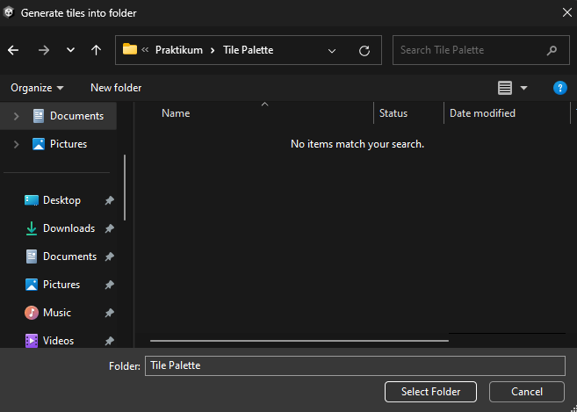

1. Tile yang terletak pada menu Tile pallete akan digunakan untuk membuat platform yang akan digunakan dalam game.

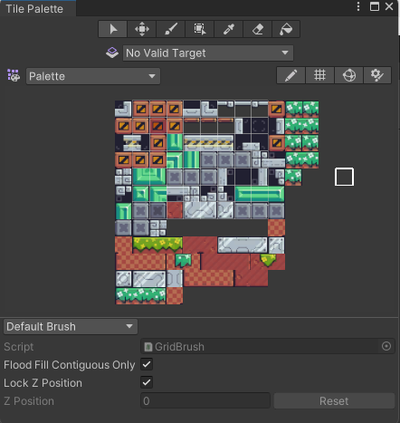

1. Pada menu Hierarchy, buatlah game object baru dengan cara klik kanan, pilih **2D Object>Tilemap>Rectangular**, maka ini akan menampilkan kotak-kotak pada area kerja untuk memudahkan penempatan tile.

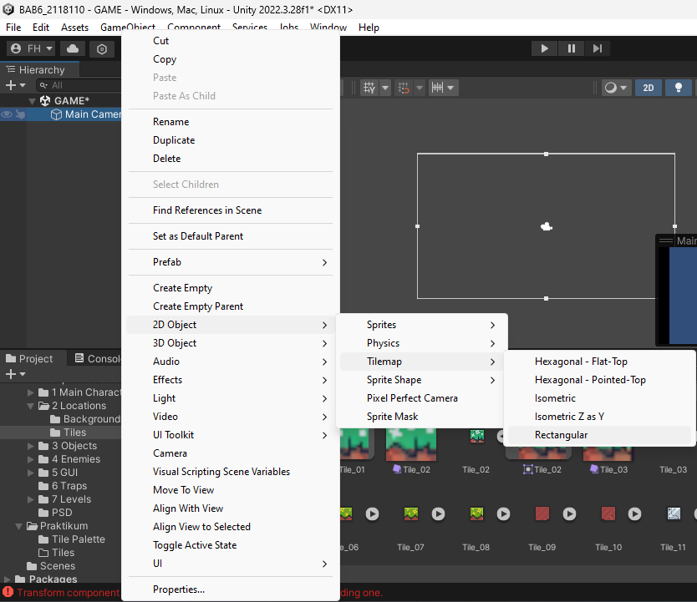

1. Kemudian Dalam tile palette, gunakan opsi "Paint With Active Brush" (Shortcut B) untuk menempatkan tile pada area kerja. yang dapat membuat tile sesuai keinginan.

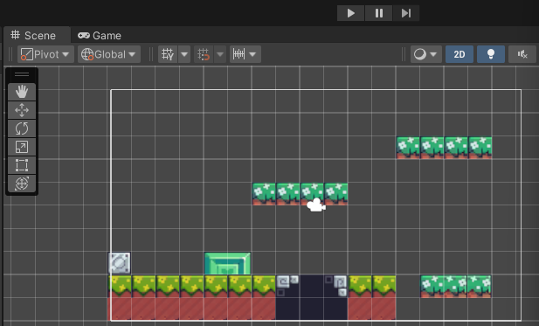

1. Klik kanan pada menu Hierarchy, pilih **Create Empty** dan Ubah nama GameObject yang sudah dibuat tadi dan ubah Namanya menjadi “Property”, caranya klik kanan **GameObject**, pilih **Rename**.

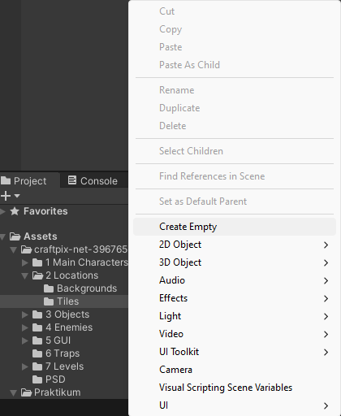

1. Cari asset texture yang sebelumnya di download, klik arah panah kecil disamping tileset tersebut untuk membuka banyak tile.

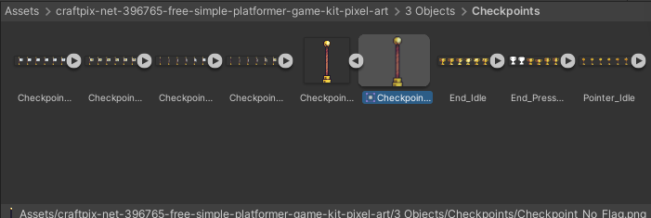

1. Asset yang diletakkan tersebut akan berada dalam hierarchy, blok dari atas kebawah dengan cara klik asset atas sendiri, kemudian klik asset bawah sendiri sambil menekana Shift, kemudian geser dan letakkan kedalam folder **Property**.

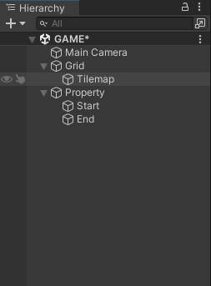

1. Klik Tilemap pada Hierarchy, lalu pada Inspector, klik **Add Component**.

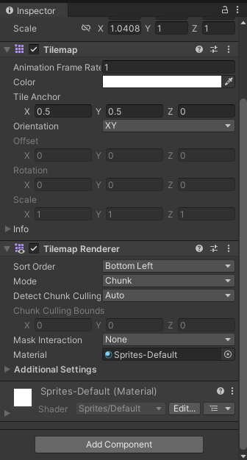

1. cari komponen bernama **Tilemap Collider 2D**, komponen tersebut berguna agar saat memasukkan karakter game, nantinya dapat menyentuh bagian tanah.

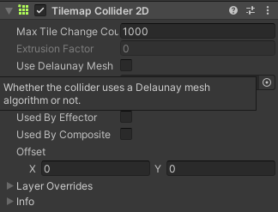

1. Untuk membuat background, klik pada hierarchy 2D object > Sprite, dan ganti namanya menjadi “BG”.

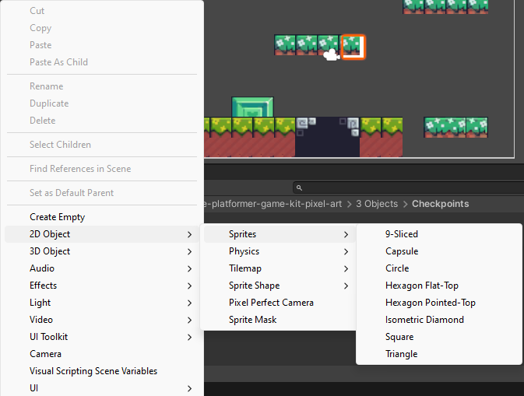

1. Kemudian cari asset, Pada bagian Mash type ini ubahlah menjadi Full React.

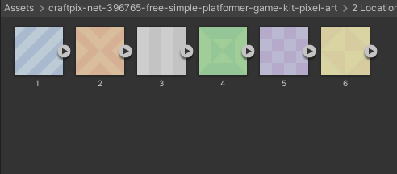

1. Drag and drop asset kedalam folder “BG”.

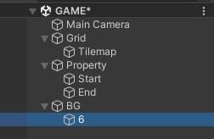

1. Kemudian pergi ke inspector, pada Draw Mode ubahlah menjadi Tiled dan sesuaikan size *width* and *height*nya sesuai ukuran kamera atau tilemap. Jika background menutupi layar, ubahlah order in layer menjadi -1.

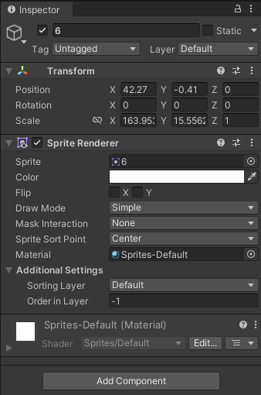

1. Untuk mengetes apakah collider tersebut berhasil apa tidak, tambahkan satu karakter kedalam lembar kerja.

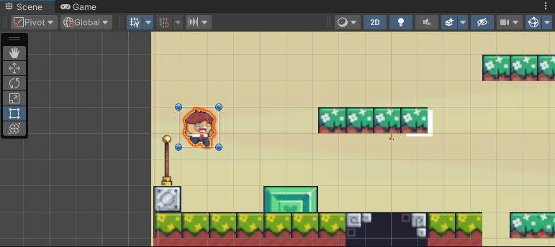

1. Klik karakter tersebut, pergi ke Inspector dan klik Add Component, kemudian cari komponen bernama RigidBody2D, komponen tersebut berguna untuk memberikan efek gravitasi pada objek.

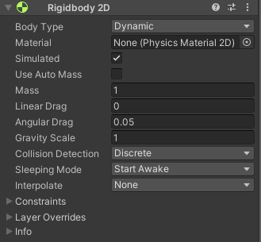

1. Jika di play, karakter tersebut akan jatuh ke melewati tanah karena hanya diberi gravitasi, tambahkan satu lagi komponen bernama **Box Collider 2D.**

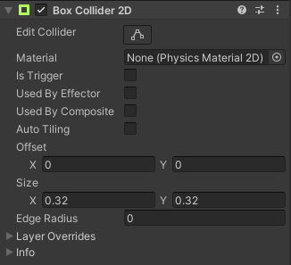

1. Jika di Play, maka karakter akan berpijak pada tanah, tilemap dan karakter keduanya harus diberi collider agar keduanya saling menabrak.

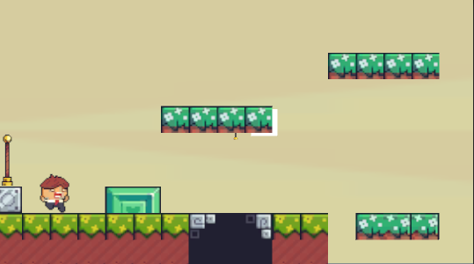

**Quiz :**

|  |  |  |  |
| --- | --- | --- | --- |
| No | Asset | Jenis | Keterangan |
| 1 |  | Player | Berperan sebagai karakter utama yang kita mainkan atau jalankan untuk menyelesaikan game. |
| 2 |  | BackGround | Latar dari permainan game, yang menggambarkan suasana dalam game tersebut. |
| 3 |  | Tile | Arena atau alas stage, yang berfungsi untuk berpijak pada game. |
| 4 |  | Property | Salah satu property yang digunakan untuk mendapatkan suatu benda atau skill. |
| 5 |  | Checkpoint | Salah satu asset yang berfungsi untuk letak checkpoint pemain dan juga diawal permainan |
| 6 |  | Gem | Salah satu cara pemain mendapatkan point dalam game. |
| 7 |  | Enemy | Karakter yang harus dikalahkan pemain untuk memenangkan game. |
| 8 |  | Traps | Rintangan yang harus dilewati dalam game. |